实验84 Linux命令：常用命令

84.1  实验目的

1． 学会linux常用命令(cd,ls,pwd,mkdir,rm,cp,mv)的使用方法；

84.2  实验要求

1． 掌握linux常用命令基本用法。

84.3  实验原理

84.3.1 cd命令

cd 是打开某个路径的命令，也就是打开某个文件夹，并跳转到该处。命令格式：cd path ，path 为你要打开的路径，其中 path 有绝对路径和相对路径之分，绝对路径强调从 / 起，一直到所在路径。相对路径则相对于当前路径来说，假设当前家目录有etc 文件夹（绝对路径应为 /home/username/etc），如果直接 cd etc 则进入此文件夹，但若是 cd /etc/ 则是进入系统 etc ，多琢磨一下就可以理解了。另外在 Linux 中， . 代表当前目录， .. 代表上级目录，因此返回上级目录可以 cd .. 。

84.3.2 ls命令

ls 即 list ，列出文件。

ls 目录名 ### 列出目录名下的可见文件

ls -l 目录名 ### 列出目录名下的可见文件详细信息

ls -hl 目录名 ### 列出详细信息并以可读大小显示文件大小

ls -al 目录名 ### 列出所有文件（包括隐藏）的详细信息

注意： Linux 中 以 . 开头的文件或文件夹均为隐藏文件或隐藏文件夹， 目录"." 则是表示目前所在的目录，目录".." 则表示目前目录位置的上一层目录。

84.3.3 pwd**命令**

pwd 用于返回当前工作目录的名字，为绝对路径名。

84.3.4 mkdir命令

mkdir 用于新建文件夹。

84.3.5 rm命令

rm 即 remove ，删除文件或文件夹。

84.3.6 cp命令

cp 即 copy ，复制文件。

84.3.7 mv命令

mv 即 move ，移动文件。

84.4  实验步骤

### 84.4.1 创建实验集群

登录大数据实验平台，选择启动实验84。

84.4.2  编写常用命令

连接OpenVPN后，使用Xshell软件ssh登录master服务器。

* 84.4.2.1 编写cd 命令

[root@master ~]# cd /home/

[root@master home]# pwd

/home

[root@master home]#

* 84.4.2.2 编写ls命令

[root@master ~]# ls . ### 仅列出当前目录可见文件

anaconda-ks.cfg area.csv weather.csv

[root@master ~]# ls -l . ### 列出当前目录可见文件详细信息

total 2008

-rw------- 1 root root 3068 Nov 2 2016 anaconda-ks.cfg

-rw-r--r-- 1 root root 110805 Sep 27 10:09 area.csv

-rw-r--r-- 1 root root 1933320 Sep 27 10:09 weather.csv

[root@master ~]# ls -hl . ### 列出详细信息并以可读大小显示文件大小

total 2.0M

-rw------- 1 root root 3.0K Nov 2 2016 anaconda-ks.cfg

-rw-r--r-- 1 root root 109K Sep 27 10:09 area.csv

-rw-r--r-- 1 root root 1.9M Sep 27 10:09 weather.csv

[root@master ~]# ls -al . ### 列出所有文件（包括隐藏）的详细信息

total 2040

dr-xr-x--- 6 root root 4096 Sep 27 16:20 .

drwxr-xr-x 18 root root 4096 Sep 27 10:06 ..

-rw------- 1 root root 825 Sep 22 19:47 .bash_history

-rw-r--r-- 1 root root 18 Dec 29 2013 .bash_logout

-rw-r--r-- 1 root root 1283 Sep 19 16:51 .bash_profile

-rw-r--r-- 1 root root 176 Dec 29 2013 .bashrc

drwx------ 4 root root 33 Sep 19 17:16 .cache

drwxr-xr-x 3 root root 23 Sep 19 17:16 .config

-rw-r--r-- 1 root root 100 Dec 29 2013 .cshrc

drwxr----- 3 root root 18 Sep 18 12:49 .pki

drwx------ 2 root root 24 Sep 20 16:41 .ssh

-rw-r--r-- 1 root root 129 Dec 29 2013 .tcshrc

-rw------- 1 root root 3068 Nov 2 2016 anaconda-ks.cfg

-rw-r--r-- 1 root root 110805 Sep 27 10:09 area.csv

-rw-r--r-- 1 root root 1933320 Sep 27 10:09 weather.csv

[root@master ~]#

* 84.4.2.3 编写pwd命令

[root@master ~]# pwd

/root

[root@master ~]# cd /usr/cstor/

[root@master cstor]# pwd

/usr/cstor

[root@master cstor]#

* 84.4.2.4 编写mkdir命令

[root@master ~]# ls -l

total 2008

-rw------- 1 root root 3068 Nov 2 2016 anaconda-ks.cfg

-rw-r--r-- 1 root root 110805 Sep 27 10:09 area.csv

-rw-r--r-- 1 root root 1933320 Sep 27 10:09 weather.csv

[root@master ~]# mkdir folder

[root@master ~]# ls -l

total 2008

-rw------- 1 root root 3068 Nov 2 2016 anaconda-ks.cfg

-rw-r--r-- 1 root root 110805 Sep 27 10:09 area.csv

drwxr-xr-x 2 root root 6 Sep 27 16:43 folder

-rw-r--r-- 1 root root 1933320 Sep 27 10:09 weather.csv

[root@master ~]# cd folder/

[root@master folder]# ls -l

total 0

[root@master folder]# cd

[root@master ~]# mkdir -p folder/subfolder ### -p 参数为当父目录存在时忽略，若不存在则建立，用此参数可建立多级文件夹

[root@master ~]# cd folder/

[root@master folder]# ls -l

total 0

drwxr-xr-x 2 root root 6 Sep 27 16:44 subfolder

[root@master folder]#

* 84.4.2.5 编写rm命令

[root@master ~]# ls -l

total 1896

-rw------- 1 root root 3068 Nov 2 2016 anaconda-ks.cfg

-rw-r--r-- 1 root root 0 Sep 27 16:53 area.csv

drwxr-xr-x 3 root root 22 Sep 27 16:51 folder

-rw-r--r-- 1 root root 1933320 Sep 27 10:09 weather.csv

[root@master ~]# rm area.csv ### 删除 area.csv

rm: remove regular empty file 'area.csv'? y

[root@master ~]# ls -l

total 1896

-rw------- 1 root root 3068 Nov 2 2016 anaconda-ks.cfg

drwxr-xr-x 3 root root 22 Sep 27 16:51 folder

-rw-r--r-- 1 root root 1933320 Sep 27 10:09 weather.csv

[root@master ~]# rm -i weather.csv ### 删除 weather.csv 前提示，若多个文件则每次提示

rm: remove regular file 'weather.csv'? y

[root@master ~]# ls -l

total 4

-rw------- 1 root root 3068 Nov 2 2016 anaconda-ks.cfg

drwxr-xr-x 3 root root 22 Sep 27 16:51 folder

[root@master ~]# cd folder/

[root@master folder]# ls -l

total 0

drwxr-xr-x 2 root root 6 Sep 27 16:44 subfolder

[root@master folder]# cd

[root@master ~]# rm -rf folder/subfolder/ ### 递归删除 subfolder 下所有文件及文件夹，包括 subfolder 自身

[root@master ~]# ls -l

total 4

-rw------- 1 root root 3068 Nov 2 2016 anaconda-ks.cfg

drwxr-xr-x 2 root root 6 Sep 27 16:56 folder

[root@master ~]# cd folder/

[root@master folder]# ls -l

total 0

[root@master folder]# cd

[root@master ~]# ls -l

total 4

-rw------- 1 root root 3068 Nov 2 2016 anaconda-ks.cfg

drwxr-xr-x 2 root root 6 Sep 27 16:56 folder

[root@master ~]# rm -d folder ### 删除空文件夹

rm: remove directory 'folder'? y

[root@master ~]# ls -l

total 4

-rw------- 1 root root 3068 Nov 2 2016 anaconda-ks.cfg

[root@master ~]#

* 84.4.2.6 编写cp命令

[root@master ~]# ls -l /home/

total 0

[root@master ~]# cp area.csv /home ### 将 area.csv 复制到 /home

[root@master ~]# ls -l /home/

total 0

-rw-r--r-- 1 root root 0 Sep 27 17:05 area.csv

[root@master ~]# cp /root/* /home ### 将 /root/ 下所有文件(不含子文件夹中的文件)复制到 /home

cp: overwrite '/home/area.csv'? y

[root@master ~]# ls -l /home/

total 4

-rw------- 1 root root 3068 Sep 27 17:06 anaconda-ks.cfg

-rw-r--r-- 1 root root 0 Sep 27 17:06 area.csv

-rw-r--r-- 1 root root 0 Sep 27 17:06 weather.csv

[root@master ~]# cp -r /usr/cstor/hadoop/ /home ### 将/usr/cstor/hadoop/下所有文件（包含子文件夹中的所有文件）复制到 /home

[root@master ~]# ls -l /home/

total 4

-rw------- 1 root root 3068 Sep 27 17:06 anaconda-ks.cfg

-rw-r--r-- 1 root root 0 Sep 27 17:06 area.csv

drwxr-xr-x 9 root root 139 Sep 27 17:08 hadoop

-rw-r--r-- 1 root root 0 Sep 27 17:06 weather.csv

[root@master ~]#

* 84.4.2.7 编写mv命令

[root@master ~]# mv /usr/cstor/scala/ /home ### 将 /usr/cstor/scala/ 移动到 /home 下，完成后则为 /home/scala

[root@master ~]# ls -l /home/

total 4

-rw------- 1 root root 3068 Sep 27 17:06 anaconda-ks.cfg

-rw-r--r-- 1 root root 0 Sep 27 17:06 area.csv

drwxr-xr-x 9 root root 139 Sep 27 17:08 hadoop

drwxrwxr-x 9 2000 2000 82 Mar 18 2014 scala

-rw-r--r-- 1 root root 0 Sep 27 17:06 weather.csv

[root@master ~]# mv -i /usr/cstor/hadoop/ /home ### 在移动时，若文件已存在则提示 **是否覆盖**

mv: overwrite '/home/hadoop'? y

mv: cannot move '/usr/cstor/hadoop/' to '/home/hadoop': File exists

[root@master ~]# mv -i /usr/cstor/hadoop/ /home

mv: overwrite '/home/hadoop'? n

[root@master ~]# ls -l /home/

total 4

-rw------- 1 root root 3068 Sep 27 17:06 anaconda-ks.cfg

-rw-r--r-- 1 root root 0 Sep 27 17:06 area.csv

drwxr-xr-x 9 root root 139 Sep 27 17:08 hadoop

drwxrwxr-x 9 2000 2000 82 Mar 18 2014 scala

-rw-r--r-- 1 root root 0 Sep 27 17:06 weather.csv

[root@master ~]# ls -l

total 4

-rw------- 1 root root 3068 Nov 2 2016 anaconda-ks.cfg

-rw-r--r-- 1 root root 0 Sep 27 17:04 area.csv

-rw-r--r-- 1 root root 0 Sep 27 17:04 weather.csv

[root@master ~]# mv area.csv rename.csv ### 在 rename.csv 不为目录的前提下，重命名 area.csv 为 rename.csv

[root@master ~]# ls -l

total 4

-rw------- 1 root root 3068 Nov 2 2016 anaconda-ks.cfg

-rw-r--r-- 1 root root 0 Sep 27 17:04 rename.csv

-rw-r--r-- 1 root root 0 Sep 27 17:04 weather.csv

[root@master ~]#

84.5  实验结果

* 84.4.2.1运行结果如下：

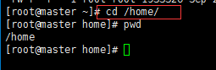

图84-1 运行结果

* 84.4.2.2运行结果如下：

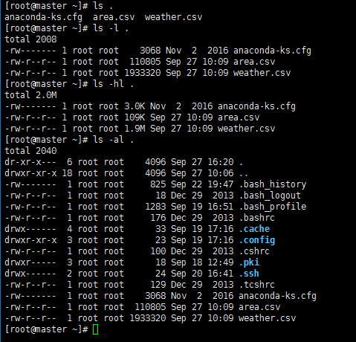

图84-2 运行结果

* 84.4.2.3运行结果如下：

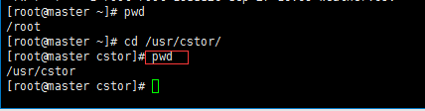

图84-3 运行结果

* 84.4.2.4运行结果如下：

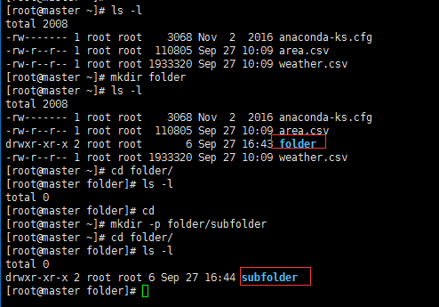

图84-4 运行结果

* 84.4.2.5运行结果如下：

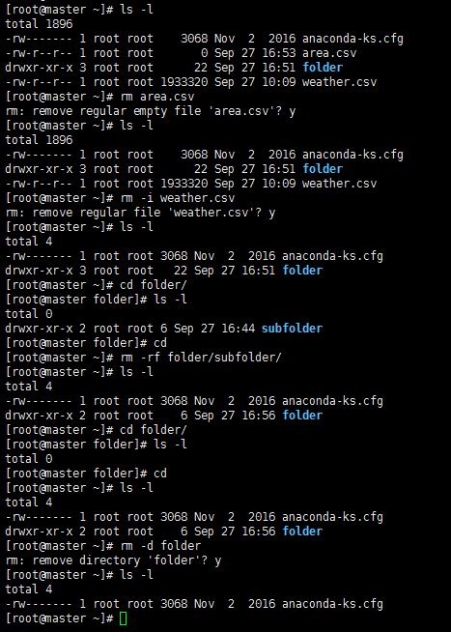

图84-5 运行结果

* 84.4.2.6运行结果如下：

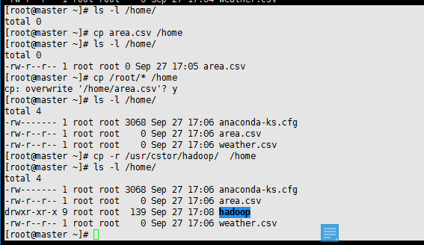

图84-6 运行结果

* 84.4.2.7运行结果如下：

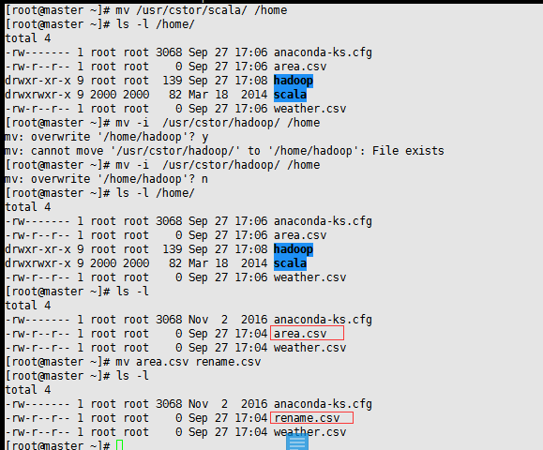

图84-7 运行结果